Лабораторна робота №8
Тема: Дослідження електричних кіл із взаємною індуктивністю за допомогою програмного комплексу Electronics Workbench.

Мета роботи: Дослідження основних властивостей електричних кіл із взаємною індуктивністю та пристроїв на їх основі
1. ОСНОВНІ ТЕОРЕТИЧНІ ПОЛОЖЕННЯ
Дві або більше індуктивні котушки називаються зв’язаними, якщо зміна струму однієї з котушок викликає появу електрорушійної сили в інших котушках.
Мірою взаємозв’язку зв’язаних індуктивностей є взаємна індуктивність, що чисельно дорівнює відношенню потокозчеплення взаємоіндукції до величини струму, що його створив:
$M_{\text{12}}=\frac{{dΨ}_{\text{12}}}{{\text{di}}_{2}};M_{\text{21}}=\frac{{dΨ}_{\text{21}}}{{\text{di}}_{1}}$; (35)
де M₁₂ , M₂₁ - взаємна індуктивність між котушками 1 та 2;
₁₂ , ₂₁ - потокозчеплення взаємоіндукції;
i₁, i₂ - струм, відповідно в котушці 1 та 2.
У зв’язаних індуктивних котушках виділяють однойменні зажими, якими називають пару зажимів, вибраних таким чином, що при однакових відносно цих зажимів напрямках струмів котушок магнітні потоки самоіндукції та взаємоіндукції у кожній з них додаються.
Однойменні зажими індуктивних котушок позначають на електричних схемах
однаковими символами (див. рис.35).
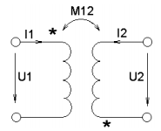
Рис. 35.
Взаємна індуктивність М12 пов’язана з власними індуктивностями L1 та L2
зв’язаних котушок відповідно наступною залежністю:
$M_{\text{12}}=k_{M}\sqrt{L_{1}L_{2}}$, (35)
де k_{M} - коефіцієнт зв’язку.
Кола зі взаємною індуктивністю можуть підлягати еквівалентним перетворенням. На практиці виділяють такі типові варіанти з’єднання зв’язаних індуктивностей: послідовне, паралельне, з’єднання з однією спільною точкою, коротке замикання однієї з індуктивностей, з’єднання при відсутності гальванічного зв’язку (загальний випадок).
Типовим пристроєм, що побудований на використанні зв’язаних індуктивностей, є трансформатор.
Трансформатор складається із декількох зв’язаних індуктивних котушок (обмоток), котрі для підвищення їх індуктивності і зменшення потоків розсіювання розміщені на спільному феромагнітному сердечнику. Одну з обмоток трансформатора зазвичай підключають до джерела енергії, а до інших обмоток підключають різноманітні навантаження.
Обмотка, що підключена до джерела енергії, називається первинною, а інші
обмотки називаються вторинними.
Розрізняють трансформатори живлення електронної апаратури та сигнальні
трансформатори.
Трансформатори живлення використовуються для перетворення напруги електричного кола живлення в напругу, що необхідна для живлення даної апаратури.
Сигнальні трансформатори – це трансформатори малої потужності, що
використовуються для точної передачі, перетворення та запам’ятовування сигналів. Їх
ділять на вхідні (забезпечення узгодження вхідних імпедансів електронних вузлів та
джерел сигналів), вихідні (забезпечення узгодження вихідних імпедансів електронних
пристроїв з імпедансами навантажень) і імпульсні (забезпечення перетворення і
формування імпульсних сигналів).
Основними параметрами трансформаторів є:
1. коефіцієнт трансформації,
2. коефіцієнт корисної дії (К.К.Д.),
3. номінальні напруги і струми обмоток,
4. індуктивність котушок.

2. ПОРЯДОК ВИКОНАННЯ РОБОТИ
2.1. Ознайомитися з робочим лабораторним місцем, технічною документацією на
прилади та методичними вказівками.
2.2. Перевірити справність обладнання робочого лабораторного місця та
відкалібрувати прилади.
2.3. Зібрати коло по схемі на рис.36.
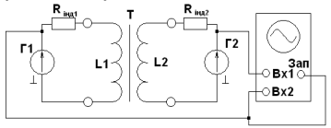
Рис.36. Електрична схема лабораторної установки
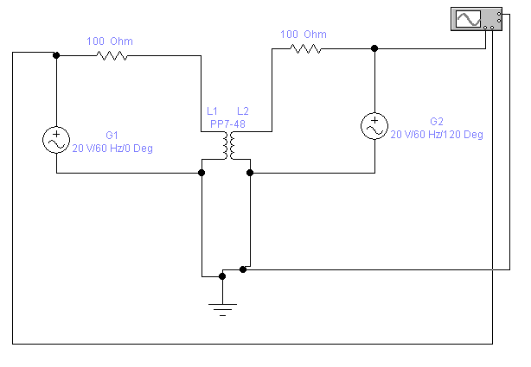
Рис. 37. Електрична схема лабораторної установки в середовищі Electronics Workbench
2.4. Дослідити наявність ефекту зв’язаності індуктивностей L1 та L2. Для цього
дослідити напругу та струм в обмотці котушки L1 в залежності від напруги та струму в котушці L2. Виміри проводити при різних формах сигналів генераторів G1 та G2.
2.5. Експериментально визначити основні параметри трансформатора (окрім
номінальних напруг і струмів) в режимах вхідного та вихідного трансформатора. Методику запропонувати самостійно. Виміри проводити для синусоїдального та прямокутного сигналів.
2.6. Експериментально визначити однойменні зажими катушок L1 та L2. Методику
запропонувати самостійно.
2.7. Виміряти напругу та струм обмоток L1 та L2 при подачі на їх входи сигналу з
генератора та режимі холостого ходу іншої обмотки. Виміри проводити для
синусоїдального та прямокутного сигналів.
2.8. Дослідити залежність еквівалентної індуктивності зв’язаних котушок L1 та L2 для схем їх з’єднання: послідовної, паралельної, з коротким замиканням однієї обмотки, з однією спільною точкою, загальна. Методику проведення вимірювання запропонувати самостійно.
2.9. Дослідити значення вхідного комплексного опору трансформатора в залежності
від типу навантаження (R, α, C, R-C, R-L) та його параметрів в режимах вхідного і вихідного трансформатора для різних значень індуктивностей L1 та L2. Методику запропонувати самостійно.
2.10. Експериментально виміряти взаємну індуктивність котушок L1 та L2.
2.11. Виміряти власну індуктивність котушок L1 та L2 за допомогою спеціалізованого приладу.
3. ОБРОБКА РЕЗУЛЬТАТІВ
3.1. За результатами п. 2.7 обрахувати власну індуктивність котушок L1 та L2.
Порівняти з результатами п. 2.11.
3.2. За результатами п. 2.5 обрахувати параметри
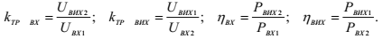
3.3. За результатами п. 2.10 обрахувати взаємну індуктивність
де LЕК. УЗ , LЕК . ПР - еквівалентні індуктивності послідовно з’єднаних котушок L1
та L2 при їх відповідно узгодженому та зустрічному включенні.
3.4. Обрахувати вхідний опір трансформатора у вхідному та вихідному режимах по
формулі:
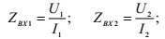
та порівняти з теоретичним значенням
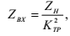
де Z_{Н} - значення навантаження.
3.5. Результати досліджень та обрахунків порівняти і зробити висновки.
3.6. Результати досліджень оформити у вигляді звіту, що підлягає індивідуальному
захисту у викладача.

